Zomer 2021 #jaargang 11 #nummer 4
Gratis trimestrieel magazine voor leden en ouders

# Het KLiekJe

# Inhoud
# Inhoud 2
# Voorwoord 3
# Contact 4
# Kampbundel 2021 Houtem 5
# Sparen maar! 11
# NJAM NJAM NJAM! 15
# Het KLJ Knutselhoekje 16
# De moppentrommel 17
# Toiletpret! 18

# Voorwoord
Hoi beste KLJ’ertjes en ouders!

Wegens de coronamaatregelen zijn er een aantal heel leuke activiteiten dit jaar weggevallen. Zo hebben we de spaghetti dag overgeslagen, is de (kids)boesboesfuif weer maar eens niet kunnen doorgaan en hebben we weer geen leuke uitstap voor de eindactiviteit kunnen regelen. Maar niet getreurd, het kamp mag gelukkig wel doorgaan! We kunnen dit jaar in 1 bubbel gaan omdat er bubbels van 100 personen toegelaten zijn. Binnen onze ene bubbel verloopt het contact dus normaal en kunnen we dus met zen alle plezier maken, samen eten, en samen aan het kampvuur zitten 😊

We moeten ons nog steeds aan een paar regels houden namelijk:

- Iedereen mag mee op kamp, behalve als een persoon...
- Ziek is of ziektesymptomen had in de 3 dagen voor het kamp.
- Onder hetzelfde dak woont met een besmet persoon. Het lid mag dan tijdens de opgelegde quarantaine- of isolatieperiode niet deelnemen aan een kamp.
- De standaardregels in verband met het mondmaskergebruik en de social distancing blijven van kracht buiten de kampplaats.
- Handen worden gewassen voor het eten.
- Leden met een chronische ziekte of risicoprofiel kunnen mee op kamp als ze hun huisarts hebben geraadpleegd en ons een doktersattest kunnen voorleggen.
- Leden en leiding vermijden best contact met risicogroepen gedurende 1 week na het kamp. Ook wordt er gedurende 1 week na het kamp best niet deelgenomen aan andere jeugdactiviteiten.
Wij wensen jullie veel moed tijdens de toetsen/examens, en daarna alvast een superfijne zomervakantie!
Dikke knuffel van jullie lievelingsleiding,

Gert-Jan, Louise, Arno, Ward, Jarne, Ruben, Marie, Renzo, Victor, Simon, Myrthe en Nina.

# Contact
❖ Adres: Halensebaan 88, 3461 Molenbeek-Wersbeek

❖ Je kan de leiding steeds contacteren via:
o klj.molenbeekwersbeek@gmail.com
o Hoofdleiding:
- Gert-jan Theys: 0470/ 06 35 27
Statiestraat 64, 3390 Tielt-Winge

- Louise Weckx: 0470/ 09 15 65
Halensebaan 75, 3461 Molenbeek-Wersbeek

❖ Als je even dit kliekje niet meer terugvindt, of de jaarplanning wilt bekijken, surf dan op het internet naar onze mooie website! Je kan hier voor alles terecht, dus neem zeker een kijkje kljmw.weebly.com

❖ We plaatsen ook regelmatig informatie op onze Facebookpagina, dus neem daar zeker ook eens een kijkje

# Kampbundel 2021 Houtem
Wat, waar en wanneer?
Het is weer zo ver, ons kamp komt eraan! Dit jaar zetten we onze tenten op in het mooie Houtem in de provincie West-Vlaanderen. Het adres van onze kampplaats is Hondschootebaan 13, 8630 Houtem. Van maandag 12 juli tot dinsdag 20 juli zullen we hier de tijd van ons leven hebben!
Voor onze jongste leden van -10 die de eerste keer mee op kamp gaan, is er de mogelijkheid om een half kamp mee te gaan. Maar natuurlijk mogen deze kapoenen ook een volledig kamp meegaan als ze dat willen! ☺ Het half kamp gaat door van donderdag 15 juli tot dinsdag 20 juli.
Thema
Elk jaar hebben we een kampthema, dit jaar hebben we voor studio 100 gekozen! Hier hangt ook steeds een themadag aan verbonden, dus zoek al maar je beste kostuum uit en leef je al maar helemaal in, in dit superleuke thema!

Heen- en terugreis
Op maandag 12 juli zetten we koers richting Houtem, we doen dit lekker gezellig met zen alle met de bus! We verwachten hen om 8u30 aan het KLJ-lokaal.
De leden die een half kamp meegaan, mogen op donderdag 15 juli om 20u naar de kampplaats gebracht worden. ’s Avonds krijgen ze nog een kleine versnapering, maar er is geen avondeten meer voorzien dus zorg dat je buikje al gevuld is! ☺
Helaas komt ook aan dit kamp weer een einde… Op dinsdag 20 juli kunnen jullie je uitgetelde KLJ’er(s) komen afhalen op de kampplaats tussen 11u en 11u30.
Gelieve bij het brengen/halen van je kind(eren) steeds een mondmasker te dragen.
Kookouders
Ook dit jaar hebben we weer onze topkookploeg mee! Danny en Rolanda komen een heel kamp mee, het eerste deel van het kamp zullen Marleen en Rob er zijn en daarna worden ze afgelost door Jolien en Griet. Deze chefs zullen ons de lekkerste gerechten voorschotelen, je hoeft dus zelf niets mee te nemen.

Gepakt en gezakt?
Ik ga op kamp en neem mee…
Om het inpakken wat gemakkelijker te maken, vind je hieronder een handig lijstje met alles wat je nodig hebt om op KLJ-kamp te gaan. Probeer ook rekening te houden met het voorspelde weer bij het inpakken van je bagage. Ouders die bepaalde zaken liever aan de leiding overhandigen mogen dit zeker laten weten.
Identiteitskaart | Slaapzak en hoofdkussen
Knuffel | Veldbed of luchtmatras
Lange broeken | Korte broeken en shorts
Pulls | T-shirts
Zonnebril en petje/hoedje | Zonnemelk
Handdoeken en washandjes | Toiletgerief
Voldoende sokken | Voldoende ondergoed
Zwemgerief | Pyjama of slaapkleed
Aangepast schoeisel (sportschoenen, vrije tijd schoenen, stevige schoenen, slippers, reserve paar, …) | Watersandalen of schoenen die nat mogen worden
Brooddoos en drinkfles | FLUOVESTJE!
Een Buzzypas als je dit hebt | Zaklamp
Regenjas | Kleine rugzak
Adressen van je familie en vrienden om een kaartje te sturen | Strip of boek (ander speelgoed is verboden op kamp!)
Zakgeld (€ 12) | Verkleedkostuum in thema Studio 100
KLJ-sjaaltje | KLJ-pull en t-shirt
Een aantal mondmaskers | Alcoholgel
4 keukenhanddoeken

Verzamelen van de valiezen en medische fiches
Op vrijdag 9 juli tussen 19u en 20u mogen alle leden die een volledig kamp meegaan hun bagage komen afzetten aan het KLJ-lokaal. De leiding vertrekt immers al twee daagjes vroeger op kamp om ter plekke alles voor te bereiden en zij zullen jullie valiesjes al meenemen. Op dit moment mogen jullie ook de medische fiche, die jullie gekregen hebben bij dit KLiekJe, volledig ingevuld afgeven aan iemand van de leiding.
De -10’ers die meegaan op half kamp mogen hun bagage en medische fiche meebrengen op de dag dat ze op kamp vertrekken, namelijk donderdag 15 juli.
Medicatie
De medische fiche is ook dit jaar extra belangrijk, vergeet dit niet af te geven wanneer de bagage verzameld wordt. Medicijnen die noodzakelijk zijn en vermeld worden op de medische fiche mag je natuurlijk wel meegeven met je kind of afgeven aan de leiding bij het begin van het kamp. Probeer dit zo goed mogelijk met ons te communiceren indien nodig, het is belangrijk dat we van alles op de hoogte zijn, om ongelukken te vermijden.
Snoepjes en koekjes
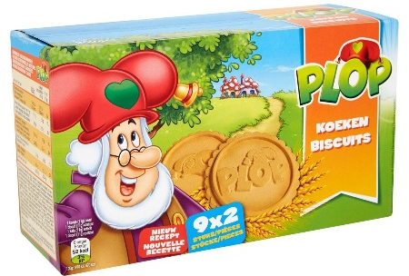
We vragen de leden geen snoep of koekjes mee te brengen naar het kamp. Wij zullen zeker af en toe iets lekkers voorzien! ☺ De snoepjes die toch in de valiezen belanden, worden bijgehouden tot het einde van het kamp.

Belangrijk!
-10 slaapt binnen in een gebouw. Alle andere leden slapen in een tent. ’s Nachts kan het toch nog heel koud zijn in de tenten, dus neem zeker genoeg warme kledij mee!
Ieder jaar gaan er ook veel handdoeken, washandjes, t-shirts … verloren, dus schrijf op zoveel mogelijk spullen de naam van je KLJ’er

Prijskaartje
Voor een volledig kamp bedraagt de prijs 110 euro voor het oudste lid en 100 euro voor alle volgende leden. De leden die meegaan op half kamp betalen 55 euro voor het oudste lid en 45 euro voor alle volgende leden.
Opgelet! Gaat je oudste KLJ’er een volledig kamp mee en komt het jongere broertje of zusje een half kamp? Dan betaal je voor hem of haar slechts de prijs van het tweede of derde lid, namelijk 45 euro.
Je kan het kampgeld storten op ons rekeningnummer 734-3680002-25 (IBAN: BE70 7343 6800 0225) met vermelding van de naam van je KLJ’er(s), ten laatste op donderdag 10 juni!

Contactgegevens
Je kan ons in de aanloop naar het kamp altijd bereiken met vragen door te bellen naar een van de onderstaande telefoonnummers of door te mailen naar klj.molenbeekwersbeek@gmail.com. Natuurlijk mag je ons ook altijd aanspreken op de activiteiten! Aarzel tijdens het kamp in geval van nood zeker niet om iemand van de leiding te contacteren.
Arno Thyssen: 0470/52 16 65
Ward Franssen: 0494/46 00 84
Louise Weckx: 0470/09 15 65
Gert-Jan Theys: 0470/06 35 27
Myrthe Vanbergen: 0493/68 60 21
Marie Tweepeninckx: 0495/31 46 06
Ruben Costermans: 0499/40 49 64
Jarne Jacobs: 0474/30 04 80
Victor Everaerts: 0496/04 45 47
Nina Claes: 0483/24 07 78
Simon Theys: 0478/08 25 48
Renzo Hermans: 0490/19 23 74

Post
Voor alle mama’s, papa’s, oma’s, opa’s, broers, zussen, vriendjes en vriendinnetjes die hun KLJ’er missen: je kan altijd een briefje sturen naar het onderstaande kampadres! ☺

K.L.J. Molenbeek-Wersbeek
NAAM
Hondschootebaan 13
8630 Houtem

# Sparen maar!
De flapjes van Samen op kamp zijn er weer! Ook dit jaar vragen we jullie hulp bij het sparen van de flapjes van Joyvalle, zodat we op kamp lekkere melk kunnen drinken! De flapjes mogen jullie afgeven aan de leiding of in de doos bij Bakkerij Aerts steken voor 1 juni 2021.
Alvast heel hard bedankt voor jullie hulp!
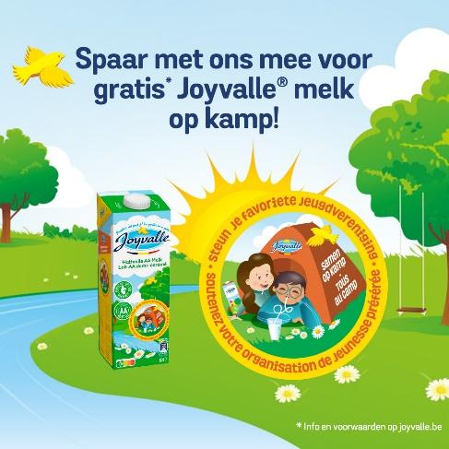

# Oud-leiding KLJ M-W
Dag lieve KLJ’ers!
Eindelijk weer tijd voor een echt KLiekJe, hoogtijd dus voor wat nieuwtjes van de oud-leiding Door corona hebben we elkaar erg moeten missen, maar het einde is in zicht en hopelijk kunnen we in 2021 al deze verloren tijd nog dubbel en dik inhalen!
Corona heeft ons natuurlijk wel niet tegengehouden om online af te spreken, leuke acties te organiseren, … Lees het allemaal hieronder
De Warmste Week
Ook dit werkjaar was er in de maand december de Warmste Week. Zoals alles in 2020 verliep deze editie een beetje anders dan normaal omwille van Covid-19. Geen grote geld- inzamelacties want dit jaar stond de Warmste Week in het teken van zorg dragen voor elkaar en iets doen waardoor je het verschil maakt voor iemand anders. En natuurlijk deden wij, zoals ieder jaar, graag mee!
Daarom bedachten wij, samen met de leiding, twee leuke acties om het verschil te maken. Dit onder het motto ‘KLJ M-W zorgt!’.
Voor onze eerste actie hebben we inspiratie opgedaan bij de vlog van Linde Merckpoel. Zij heeft met haar buurt heel wat kaartjes, brieven, tekeningen, … gemaakt voor een woonzorgcentrum. Wij dachten, dat kunnen we met KLJ M-W ook! We namen contact op met WZC Hof Ter Heyde in Bekkevoort. Ze waren akkoord met ons idee om voor de bewoners daar ook een actie te organiseren. Bedankt aan iedereen die een kaartje, een tekening of een kunstwerkje heeft gemaakt! We hebben vernomen dat de bewoners er heel blij mee waren!
Met onze tweede actie wilden we graag de hele buurt beter maken. Tijdens onze wandelingen in de eerste lockdown viel het ons op dat er op veel plaatsen in ons dorp zwerfvuil ligt. Wij dachten, dat moeten we aanpakken! We namen contact op met de gemeente. Zij bezorgden ons materiaal (speciale vuilniszakken, handschoenen, …) en zo trokken we samen met de leiding op pad. Voorlopig zijn we al twee namiddagen gaan opruimen. We hebben op die tijd maar liefst acht volle vuilniszakken verzameld. We gaan deze actie nog doorzetten, zodat we allemaal kunnen genieten van een mooier dorp!
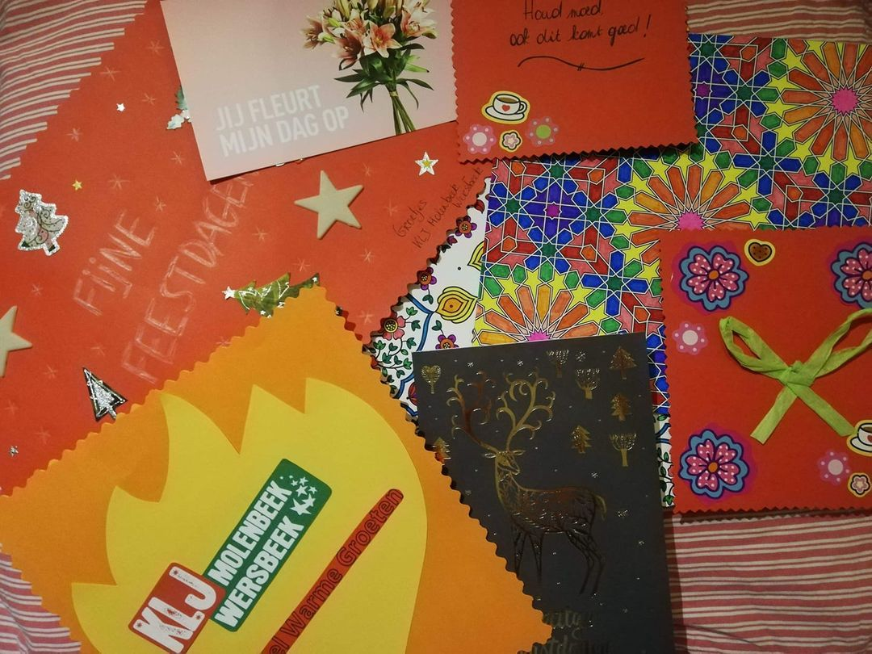

Wie is dat eigenlijk, de oud-leiding?
We horen jullie natuurlijk al denken: ‘Zeg die oude leiding, wie zijn dat nu eigenlijk allemaal?’

Sommige leden en ouders zullen ons misschien nog wel herkennen van in onze goeie ouwe tijd als leiding Maar anderen kennen ons misschien nog niet! Hier vind je een overzicht van alle bestuursleden van de oud-leiding. Tussen de haakjes kan je de jaren zien waarin wij leiding waren.

Voorzitter Liesbeth Broos (2011 – 2016)
Secretaris Dorien Schuyten (2013 – 2017)
Penningmeester Jannes Bode (2014 – 2017)

Bestuursleden:
Cedric Stiers (2014 – 2017) Eva Nolmans (2012 – 2016)
Evlien Broos (2016 – 2018) Lien Franssen (2014 – 2018)
Lisa Nolmans (2011 – 2016) Olivia Claes (2014 – 2018)
Paulien Stiers (2011 – 2016) Sien Bode (2012 – 2016)
Ewoud Stiers (2017 – 2020) Niels De Cock (2018 – 2020)
Contact
Zit je met vragen, opmerkingen of bedenkingen rond de werking van de oud-leiding? Aarzel dan zeker niet om ons te contacteren!
E-mail oudleiding.kljmw@gmail.com
Liesbeth Broos 0473/76 50 55
Dorien Schuyten 0496/292945
Jannes Bode 0497/78 81 36

# NJAM NJAM NJAM!
K3 PINA COLADA IJSJES
Pina, pina colada, O-oh, o-oh
Lambada, O-oh, o-oh
Hebben jullie net als K3 al super veel zin in de zomer? Haal dan alvast de zon in huis met deze heerlijke pina colada... op een stokje!
Nodig?
- 1 rijpe ananas
- 250 ml kokosmelk
- Sap van een halve limoen
- 4 passievruchten
- IJs vormpjes
Hoe?
- Schil de ananas en snij in blokjes
- Doe de ananasblokjes samen met de kokosmelk en het limoensap in de blender
- Mixen maar
- Verdeel de passievruchtpitjes over de ijsvormpjes en giet er het mengsel over
- Zet 5 uur in de vriezer!

# Het KLJ Knutselhoekje

Binnenkort mag Plop zijn melkherberg weer openen. Om het gezellig te maken, heeft hij deze sfeervolle theelichthouder bedacht.
Wat heb je nodig?
Een lege glazen (confituur)pot, papier, een (namaak) theelichtje, knutsellijm, schaar.
Hoe ga je tewerk?
-Maak een mooie tekening op een blad papier en knip deze uit.
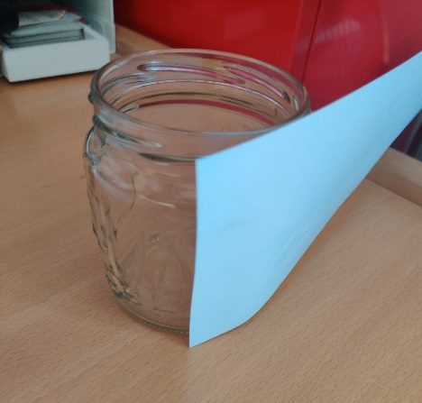
-Knip hierna een ander blad papier in twee zodat de hoogte overeenkomt met de glazen poten plak het blad er dan rond.
-Nu enkel nog je prachtige tekening op het blad plakken, een theelichtje in de pot plaatsen en het is klaar!

#Demoppentrommel

Een koppel zit in de wagen. Er wordt haast geen woord gezegd. Wanneer ze voorbij een weide rijden met ezels en varkens, zegt de vrouw: ‘Zie daar, familie van jou? Haar man antwoordt droogjes: ‘Ja, aangetrouwd!’
Er komt een nieuwe meester in “Ik ben mijn hond kwijt.” “Oh help! Ga je een advertentie in de krant zetten?” “Doe niet zo dom. Mijn hond kan toch niet lezen!”
Twee agenten staan bij een ongeluk te helpen. Vraagt de ene agent aan de andere agent: “Doen de zwaailichten van onze auto het nog?” De agent gaat kijk en roept: “Ja, Nee, Ja, Nee, Ja, Nee, Ja, Nee, Ja, Nee”
Er zitten twee luizen op een kaal hoofd. Zegt de éne tegen de andere: "Weet je nog, hier speelden wij vroeger verstoppertje."
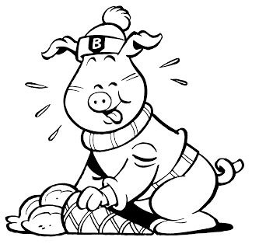
Waarom neemt een dom blondje altijd een ladder mee naar de winkel? Voor de hoge prijzen!
Katten gaan soms ook naar de kerk. Weet je hoe die kerkdienst heet? Een MISpoes.
Het is rood, het zit in de boom en alle katten zijn er bang voor? Een roodborstje met een pistool!

# Toiletpret!

-10

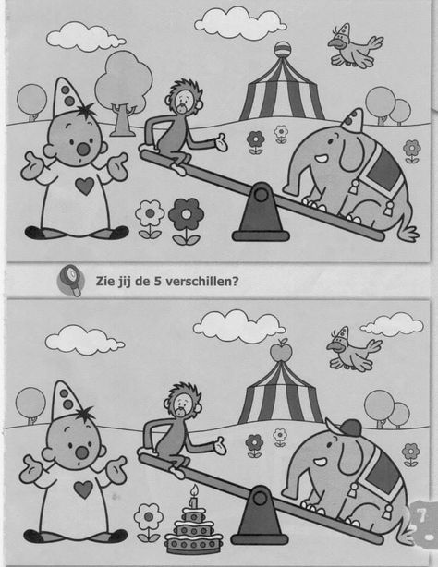

+10
Help jij Piet Piraat met deze kleurplaat?
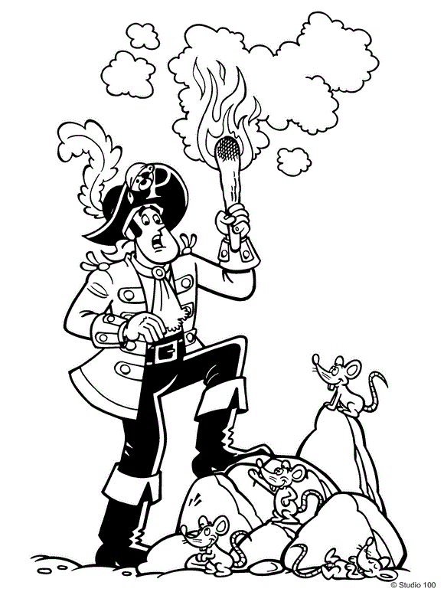
+12
Vanleemhuyzen maakt graag sudoku’s tijdens de werkuren. Kun jij dit ook?
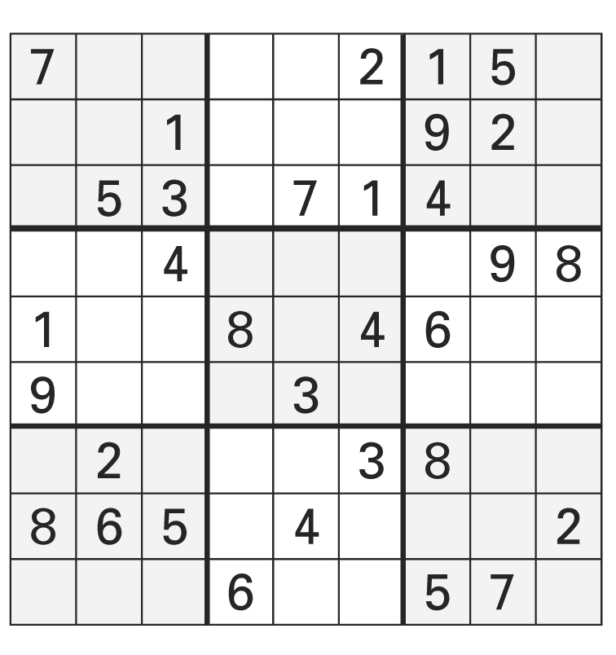

+14 en +16
Studio 100 is natuurlijk niets zonder muziek. Kun jij deze woordzoeker over muziek oplossen?